**CS4L-T30数据监控软件增加滑移率方案**

1. 界面显示位置

滑移率作为防滑控制数据的一部分，显示位置位于：查看--->防滑分析--->防滑分析显示。

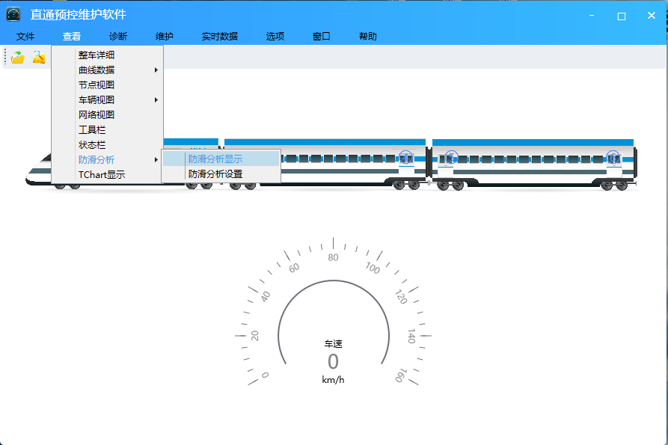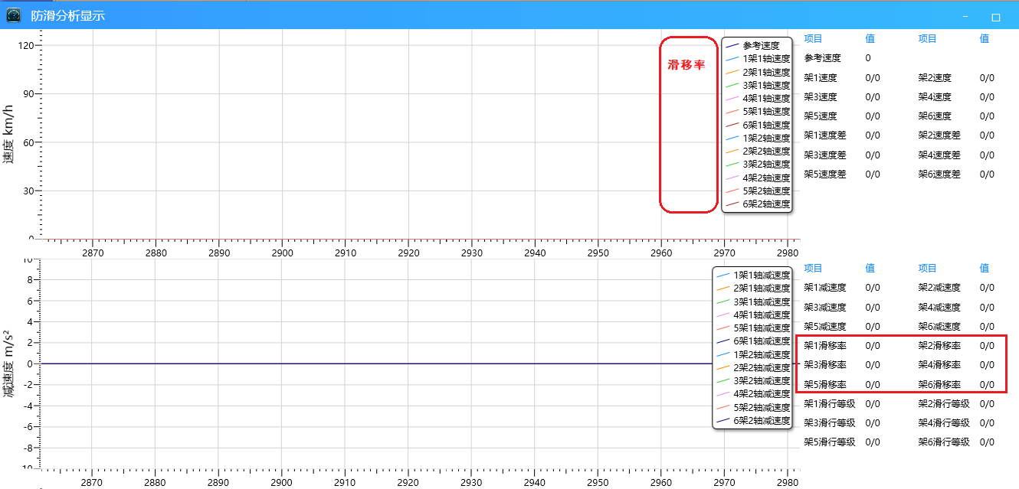

1. 计算方法

滑移率

式中：表示参考速度，表示轴速，表示速度差。



参考速度来自主设备数据，节点1或节点6哪个作为“主”设备，可通过表1（Byte6-bit6）的网关阀状态识别，协议见表1。外CAN协议传输有“轴速”和“参考速度”信息，具体见表2和表3。

表1：

|  |  |  |  |
| --- | --- | --- | --- |
| 节点ID：Y=1~6 | | COB_ID: 0xY7架X=1~6 | |
| 字节号 | 位号 | 变量描述 | 备注 |
| Byte6 |  | bit0: EP板电制动切除信号（X=3/4/5/6）  bit1: 轴1滑行  bit2: 轴2滑行  bit3: 轮径存储失败  bit4: 连接阀控制命令  bit5:  **bit6:网关阀状态（1=主，0=从）（X=1/6）**  bit7:与VCM间MVB通信状态（X=1/6） | 仅架1 / 3 /5有停放缸，分别对应A/B/C车 |

表2

|  |  |  |  |
| --- | --- | --- | --- |
| 节点ID：1~6 | | COB_ID: 0xY1 Y=1~6架**X=**1~6 | |
| 字节号 | 位号 | 变量描述 | 备注 |
| Byte0 |  | CPU板生命信号 |  |
| Byte1 |  | 滑行等级  bit0-bit3：轴1滑行等级  bit4-bit7：轴2滑行等级 |
| Byte2 |  | **轴1速度信号_H** | 1=0.1km/h |
| Byte3 |  | **轴1速度信号_L** |
| Byte4 |  | **轴2速度信号_H** |
| Byte5 |  | **轴2速度信号_L** |
| Byte6 |  | 轴1减速度 | 1=0.1m/s2 |
| Byte7 |  | 轴2减速度 |

表3

|  |  |  |  |
| --- | --- | --- | --- |
| 节点ID：1/6 | | COB_ID: 0x13 /0x23 | |
| 字节号 | 位号 | 变量描述 | 备注 |
| Byte0 |  | 架5空气制动目标值_H | 1=1kPa |
| Byte1 |  | 架5空气制动目标值_L |
| Byte2 |  | 架6空气制动目标值_H |  |
| Byte3 |  | 架6空气制动目标值_L |
| Byte4 |  | bit0:牵引（网络）  bit1:制动（网络）  bit2:快速制动（网络）  bit3:运输模式  bit4:保持制动缓解  bit5: CAN单元A架自检命令（架1）  bit6: CAN单元B架自检命令（架1）  bit7: |  |
| Byte5 |  | bit0:HW_DriveCommand牵引（硬线）  bit1: HW_BrakeCommand制动（硬线）  bit2: HW_FastBrakeCommand快速制动（硬线）  bit3:HW_EmergencyBrakeCommand紧急制动（硬线）  bit4:HW_EmergencyDriveCommand紧急牵引（硬线）  bit5:CAN单元自检启动  bit6: CAN单元单个阀紧急激活  bit7: CAN单元自检结束 |  |
| Byte6 |  | **参考速度_H** | 1=0.1km/h |
| Byte7 |  | **参考速度_L** |

**CS4L-T30数据监控软件增加制动距离等方案**

1. 界面显示位置

制动距离和平均减速度作为列车动态性能的关键指标，显示位置位于：查看--->整车详细--->**制动距离、平均减速度**显示，如图所示区域数值显示。

1. 计算方法

制动距离和平均减速度计算基于主设备数据，节点1或节点6哪个作为“主”设备，可通过表1（Byte6-bit6）的网关阀状态识别，协议见表1。

（1）制动距离

式中：表示参考速度，a表示制动指令开始时刻，b表示参考速度小于等于0.5km/h时，dt=100ms。

其中“制动指令”=“制动（硬线）”|“快速制动（硬线）”|“制动（网络）”|“快速制动（网络）”|“紧急制动”，协议见表2：

（2）平均减速度

式中：表示制动初速度，即开始收到制动指令时刻的速度

S表示制动距离

（3）当 大于等于5km/h,同时“牵引”有效，无“制动指令”，S值复位。

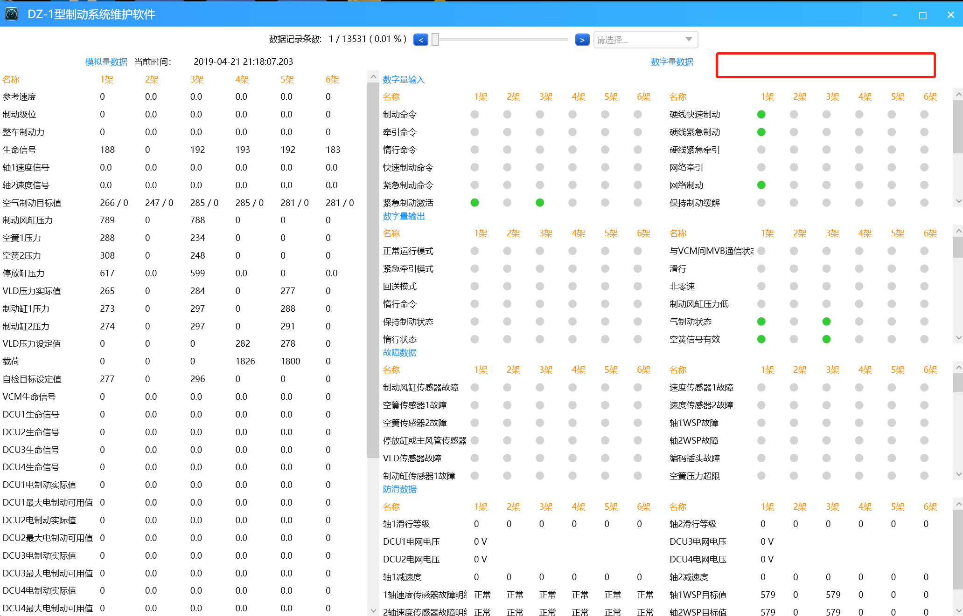

表1：

|  |  |  |  |
| --- | --- | --- | --- |
| 节点ID：Y=1~6 | | COB_ID: 0xY7架X=1~6 | |
| 字节号 | 位号 | 变量描述 | 备注 |
| Byte6 |  | bit0: EP板电制动切除信号（X=3/4/5/6）  bit1: 轴1滑行  bit2: 轴2滑行  bit3: 轮径存储失败  bit4: 连接阀控制命令  bit5:  **bit6:网关阀状态（1=主，0=从）（X=1/6）**  bit7:与VCM间MVB通信状态（X=1/6） | 仅架1 / 3 /5有停放缸，分别对应A/B/C车 |

表2：

|  |  |  |  |
| --- | --- | --- | --- |
| 节点ID：1/6 | | COB_ID: 0x13 /0x23 | |
| 字节号 | 位号 | 变量描述 | 备注 |
| Byte4 |  | bit0:牵引（网络）  **bit1:制动（网络）**  **bit2:快速制动（网络）**  bit3:运输模式  bit4:保持制动缓解  bit5: CAN单元A架自检命令（架1）  bit6: CAN单元B架自检命令（架1）  bit7: |  |
| Byte5 |  | bit0:HW_DriveCommand牵引（硬线）  **bit1: HW_BrakeCommand制动（硬线）**  **bit2: HW_FastBrakeCommand快速制动（硬线）**  **bit3:HW_EmergencyBrakeCommand紧急制动（硬线）**  bit4:HW_EmergencyDriveCommand紧急牵引（硬线）  bit5:CAN单元自检启动  bit6: CAN单元单个阀紧急激活  bit7: CAN单元自检结束 |  |
| Byte6 |  | **参考速度_H** | 1=0.1km/h |
| Byte7 |  | **参考速度_L** |